Министерство образования Республики Беларусь

Учреждение образования

БЕЛОРУССКИЙ ГОСУДАРСТВЕННЫЙ УНИВЕРСИТЕТ

ИНФОРМАТИКИ И РАДИОЭЛЕКТРОНИКИ

Факультет компьютерных систем и сетей

Кафедра программного обеспечения информационных технологий

Дисциплина: СТиАОС

ОТЧЕТ

по практической работе №1

на тему

«Изучение средств мониторинга и анализа сетевого трафика»

Выполнил

студент гр. 951002 Белых Д.В.

Проверил: Леванцевич В. А.

Минск, 2022

**Вариант 3**

**Задание 1 (HTTP: Basic HTTP GET/response)**

URL: <http://www.ggl.by/> Пара HTTP сообщений (запрос- ответ):

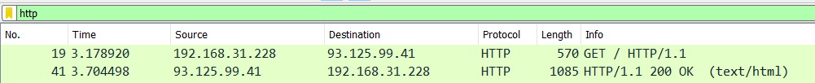

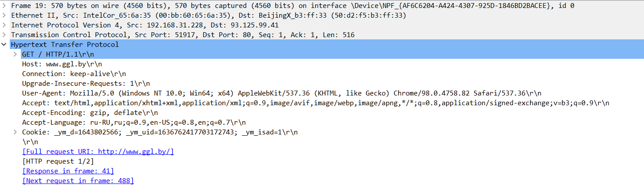

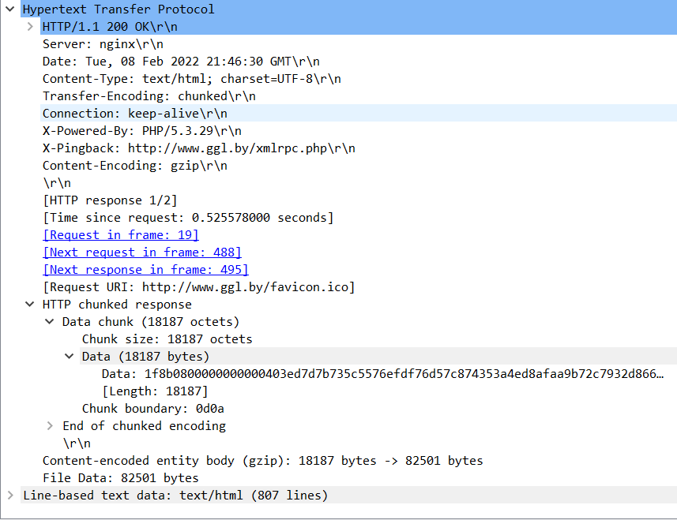

GET запрос и ответ:

1. Версия 1.1
2. Принимаемые языки: русский, английский.
3. IP компьютера: 192.168.31.228

IP сервера: 93.125.99.41

1. Код состояния: 200 OK (успешный запрос. Если клиентом были запрошены какие-либо данные, то они находятся в заголовке и/или теле сообщения)
2. Тело сообщения: 18187 bytes

**Задание 4 (DHCP)**

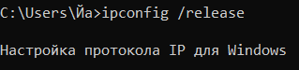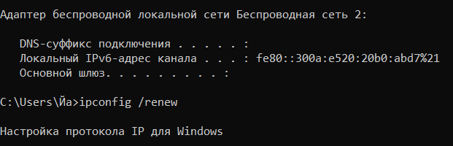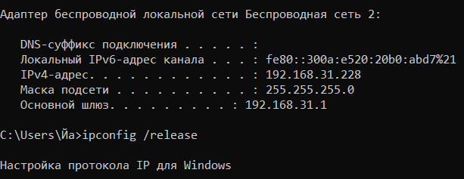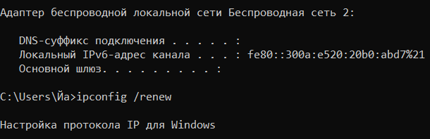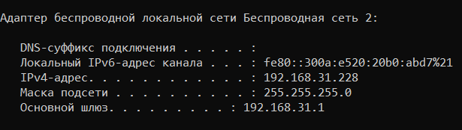

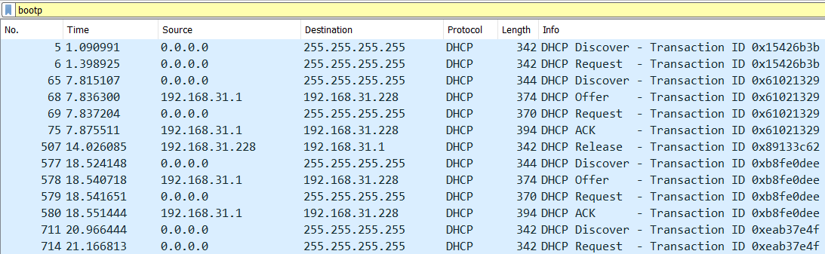

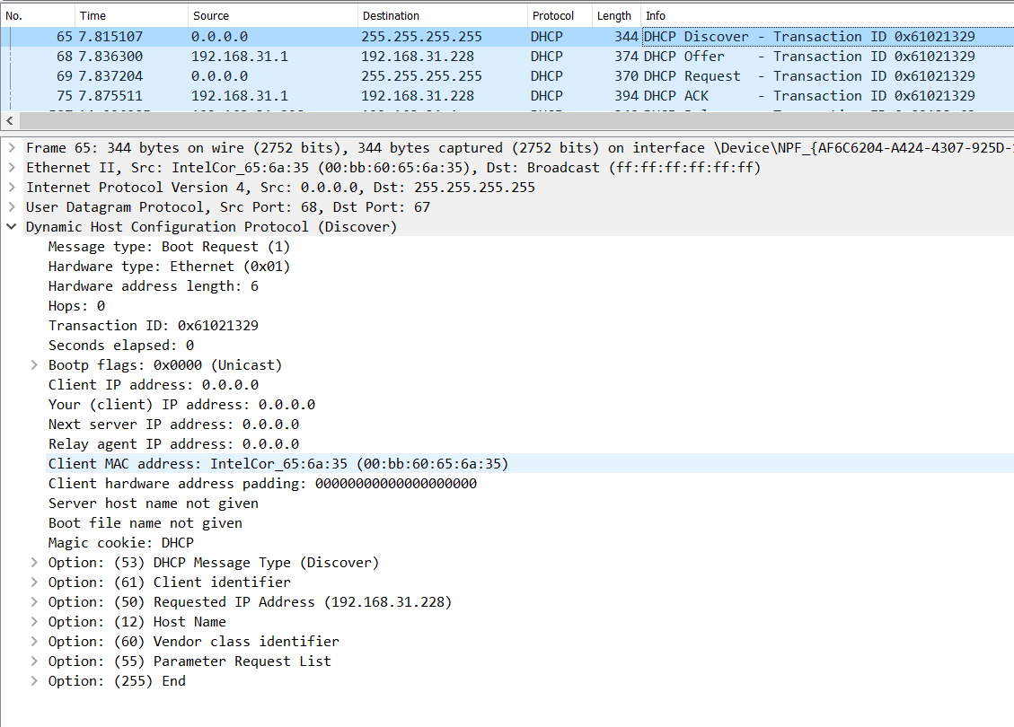

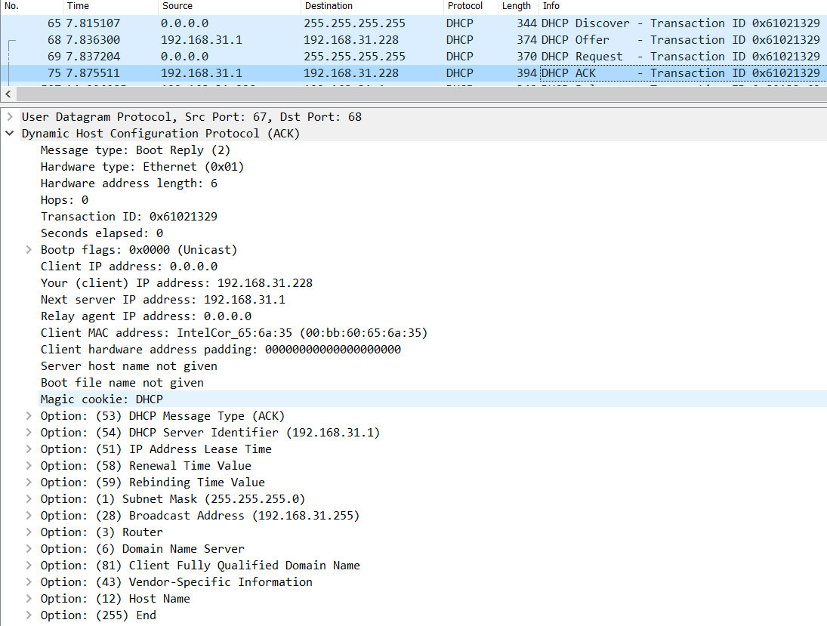

1. Поверх какого протокола транспортного уровня работает DHCP?

UDP

2. Поясните последовательность обмена первыми четырьмя пакетами Discover/Offer/Request/ACK. Укажите для каждого пакета номера портов источника, назначения

Discover – клиент ищет DHCP сервер. src – 68, dest – 67.

Offer – сервер предлагает IP адрес клиенту. src – 67, dest – 68.

Request – клиент запрашивает получение предложенного IP адреса.

src – 68, dest – 67.

ACK – сервер назначает IP адрес клиенту. src – 67, dest – 68.

3. Какими значениями отличаются пакеты DHCP Discover и DHCP Request?

В DHCP Request присутствуют поля Option(54) – DHCP Server Identifier - клиент сообщает всем серверам, с кем из них он намерен продолжать сотрудничать и Option(81) – Client Fully Qualified Domain Name - клиент сообщает серверу свое имя.

4. Укажите значения поля «Transaction-ID» для всех пакетов (Discover/Offer/Request/ACK), что это поле означает?

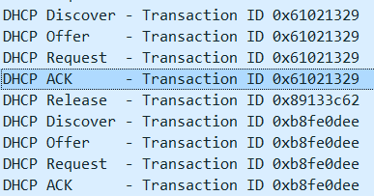

Когда клиент начинает общение с сервером, он генерирует уникальный Transaction ID, по которому можно будет отличить этот процесс получения IPадреса от какого-нибудь другого.

5. Укажите IP-адреса источника, назначения для всех пакетов.

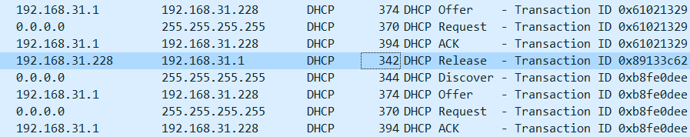

**Задание 8 (UDP)**

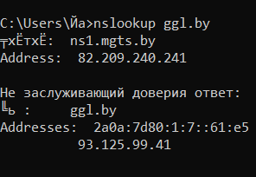



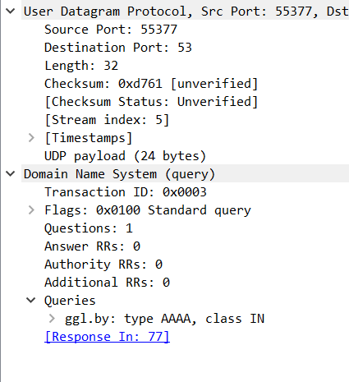

* Выберите один UDP пакет из списка пакетов. Сколько полей в UDP заголовке? Что это за поля?

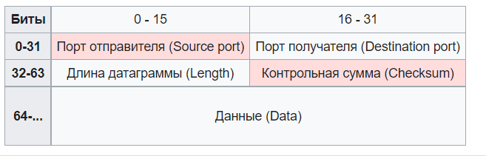

* Какова длина (в байтах) каждого поля заголовка?

Заголовок UDP состоит из четырёх полей, каждое по 2 байта (16 бит).

* Длина чего указана в поле «Length»?

Поле, задающее длину всей датаграммы (заголовка и данных) в байтах. Минимальная длина равна длине заголовка — 8 байт. Теоретически, максимальный размер поля — 65535 байт для UDP-датаграммы

* Какова максимальная длина поля данных UDP?

Фактический предел для длины данных при использовании IPv4 — 65507 (помимо 8 байт на UDP-заголовок требуется ещё 20 на IP-заголовок).

* Какой максимально возможный номер порта источника?

5000

* Укажите номер протокола для UDP (см. соответствующее поле IP- дейтаграммы) в 10-чном и 16-чном виде.]

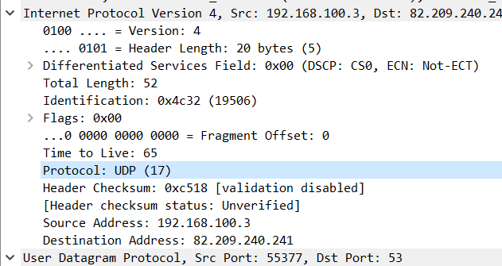

1710, 1116